МИНОБРНАУКИ РОССИИ

Федеральное государственное бюджетное образовательное учреждение высшего образования

НИЖЕГОРОДСКИЙ ГОСУДАРСТВЕННЫЙ ТЕХНИЧЕСКИЙ

УНИВЕРСИТЕТ им. Р.Е.АЛЕКСЕЕВА

Институт радиоэлектроники и информационных технологий

Кафедра информатики и систем управления

________Реализация пошаговых блок-схем алгоритмов________

ОТЧЕТ

По лабораторной работе

по дисциплине

_______Основы информатики______

РУКОВОДИТЕЛЬ:

________________ _ Степаненко М.А.__

(подпись)

СТУДЕНТ:

________________ _____Гусвеа Е.А.___

(подпись)

_____22-ПМ-1______

Работа защищена «___» ____________

С оценкой _______________________

**Задание к выполнению лабораторной работы № 2**

**Реализация пошаговых блок-схем алгоритмов**

**Вариант 9**

Задание на лабораторную работу:

Построить максимально подробную блок-схему алгоритма решения задачи:

Задана строка, среди символов которой есть одно двоеточие. Определить, сколько

знаков ему предшествует.

Цель работы:

Освоение приемов работы с блок схемами алгоритмов для решения задач.

Ход работы:

1) Составили алгоритм:

1. Вводим строку
2. Обнуляем счетчики a и i
3. Если i(текущий) символ это двоеточие:

* Нет: увеличиваем а, увеличиваем счетчик i, возвращаемся в оператор условного выбора
* Да: идем дальше

1. Выводим значение счетчика а

2) Построили схему

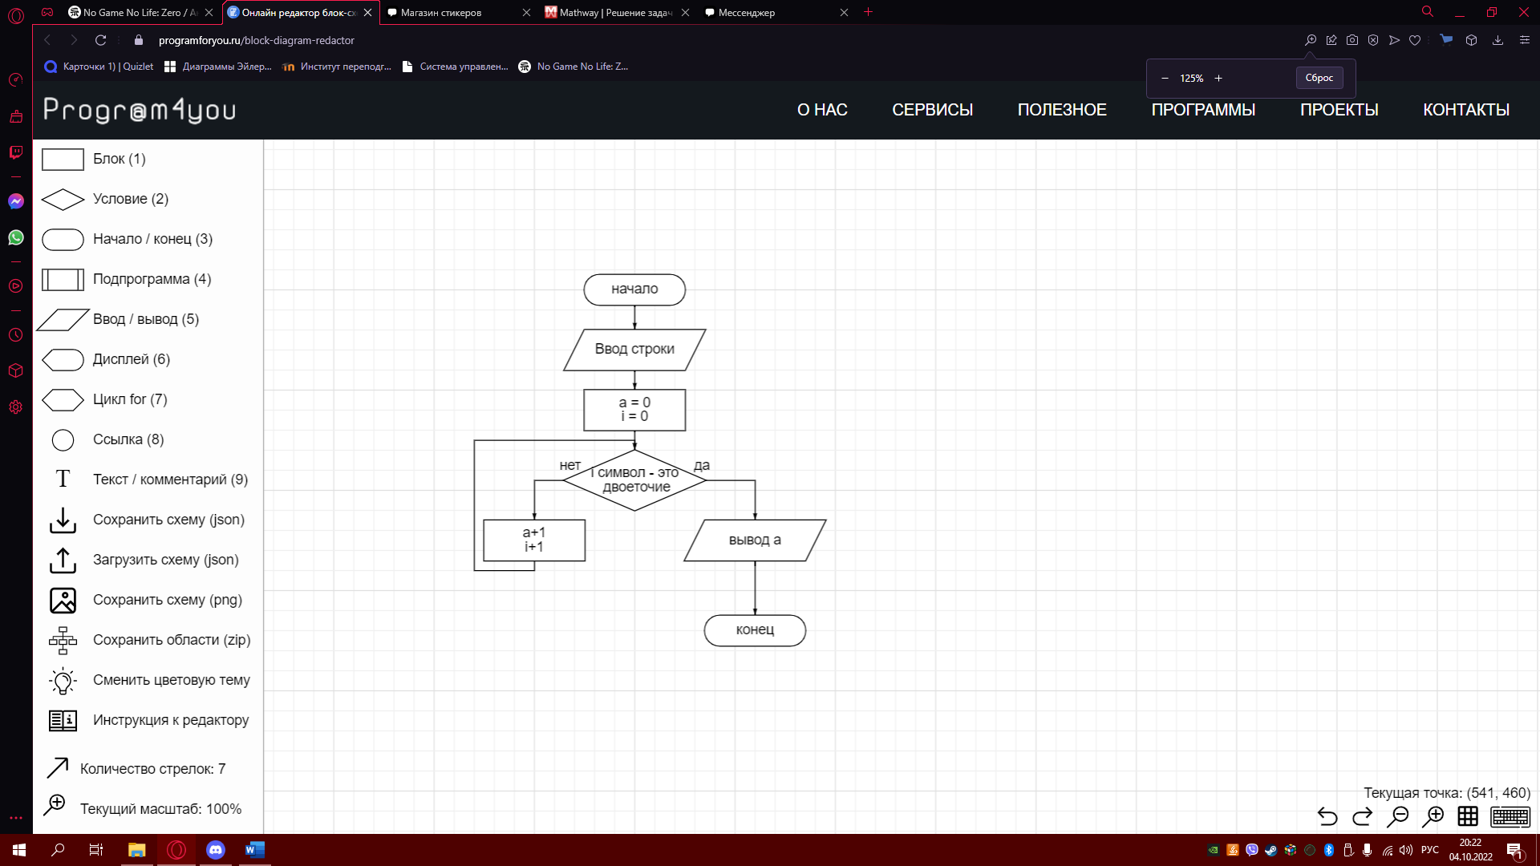

Вывод: освоили приемы работы с блок-схемами, построили блок-схему алгоритма для решения задачи.